附件 2

**2024** **年常州市青少年船舰模型竞赛**

**暨“我爱祖国海疆”全国青少年航海模型竞赛**

**（常州市预选赛）细则**

**1.1. 竞赛项目**

**1. 现场船模航行竞赛项目**

（ 1 ）“中华鲟”电动鱼雷航行竞速赛

（2）“极光号”绕标计时竞速赛

（3 ）“海警船”电动智能控制任务竞速赛

**2. “不忘初心，牢记使命”红色主题教育拼装竞赛项目**

（ 1 ）“南湖红船”外观拼装制作赛

（2）“中国共产党一大会址”红色主题场景拼装设计赛

（3 ）“昆明”号导弹护卫舰模型制作赛

（4）“义乌”号导弹护卫舰模型制作赛

（5 ）“沂蒙山”号两栖登陆舰模型制作赛

（6）“乘风号”电动船模拼装计时赛

**1.2. 场地要求**

各项目航行比赛在长 10 米、宽 3 米、水深 100-150 毫米的 长方型水池内进行。门标为直径小于 60 毫米的圆柱体，须垂直

水面放置并高出水面 20-30 毫米。

**2. 制作比赛**

**2.1.** 制作竞赛项目为：“乘风号”电动船模拼装计时赛、“南 湖红船”木质拼装模型、“中国共产党一大会址”红色主题场景拼 装设计。

**2.2.** “乘风号”空气动力快艇制作赛采用计时方法决定名次。

**2.3.** 制作时间为：“乘风号”15 分钟；“南湖红船” 、“中国共 产党一大会址”、“昆明号”、“义乌号”、“沂蒙山号”均为2.5 小时。

**2.4.** 选手自带制作（包括垫板）工具和动力电池， **但不允许** **携带组装成形的模型及零部件或半成品进场，违者取消其参赛** **资格。**

**2.5. 制作过程中不得交头接耳或接受他人提示和帮助；不**

**得替他人制作；不得干扰他人或借用他人的工具和电池，违反** **上述规定者取消比赛资格。（经裁判允许例外）**

**2.6.** 所有静态拼装模型外观评分裁判组由 5 名裁判员组成， 各裁判员对模型制作的准确度、工艺、美感、总体效果等方面独 立评分。具体参考比赛器材套装内的安装说明书图片。

**2.7. 居家普及赛**“乘风号”空气动力快艇比赛准备时间为 1 分钟，拼装时间为 15 分钟，超过 15 分钟判零分不得参加自航赛。 由裁判发出打开模型包装、检查器材无零配件缺少， 再由裁判员 发出“开始”口令后运动员自己按下计时器开始计时。运动员须将 模型装配完整、且船模的电动机接电后，能带动螺旋桨转动、各

部分全部安装完成后方可停止计时，裁判员检查组装完成的船 模，螺旋桨能否灵活运转等项目，如发现少安装一个配件或电机 不转、零配件掉落等情况，每项加 30 秒，（模型未完成制作 80% 不参与评分）

以计时成绩加增加成绩作为运动员最终成绩。如因器材质量 问题可进行复赛。复赛赛资格由现场裁判决定，时间一般安排在 正式比赛结束后。

**3. 自航比赛**

**3.1.** 场地布置见图 1。

**3.2 技术要求**

**3.2.1.** 所有自航赛比赛用船都是选手自带成品船。模型外观 应保持零部件完整，船的主体不允许改动，限用 2 节 5 号电池。 违者取消该轮竞赛成绩。

**3.3. 比赛程序**

**3.3.1.** 比赛航行按编排顺序进行，运动员持模型在放航台区 域内放航，裁判员发出“3 、2 、1、放”口令后开始计时，模型抵 达终点终止计时。

**3.3.2.** 模型通过各门到达终点，按实际航行时间计算成绩。

**3.3.3.** 航行中模型触及侧壁、螺旋桨停止工作、在规定的比 赛时间内未到达终点均计零分。

**3.3.4.** 比赛进行 2 轮，以较高一轮成绩排定预赛名次；如成 绩相同，以另一轮成绩评定名次。

**3.3.5.** 所有自航赛比赛用船可以由运动员提前制作完成并 进行试行，但所有模型的外形、螺旋桨、桨轴、传动系统及上层 建筑不得改动。如不合要求，现场裁判有权作加时、扣分惩罚。

**3.4. “中华鲟”电动鱼雷航行竞速赛**

3.4.1. 在航行赛场地的基础上，离水池一端 5m 处分别设置 A 、B 两个球门。其中 A 球门位于水池左侧，离边缘 20cm；B 球门位于右侧，离边缘 40cm。

3.4.2. 若模型在比赛时穿过任一球门，可以在模型所得航向 分的基础上额外获得该球门的通行分，A 球门对应 30 分，B 球 门对应 20 分。

3.4.3. 以航向分与通行分之和计算该轮成绩。进行两轮，每 轮航行一次。取其中一轮最好成绩排名。得分相同， 航行时间短 者名次列前。

**4. “极光号” 电动遥控模型艇拼装竞速赛**

**4.1.** 定义: 参赛选手按照图 4 的航行路线进行的绕标竞赛， 规定绕标圈数（ 10 圈），用时较短的选手获胜。

**4.2.** 技术要求：参赛的模型应由选手自己装配并保持零部件 完整，限用 4 节 5 号电池，对船体、遥控器、接收机不允许改动 和更换，裁判员在放航前或放航后对模型进行抽检，违者取消该 轮比赛资格。

**4.3.** 各参赛队 3 名队员为一组，各组比赛顺序和运动员操纵 位置由裁判长依据频率不干扰原则决定。各组 3 艘参赛船频率务

必错开，出现同频影响成绩，各队自负。 **4.4.** 遥控模型比赛方法：

**4.4.1.** 遥控设备检查完毕后，1 分钟准备时间开始。

**4.4.2.** 启航前 20 秒，运动员站到放航区，将模型放置水面 并按预先定好的号位在放航区内站好，等待启航命令发出。

**4.4.3.** 当倒计时间还有 10 秒时，航行裁判长宣布“预备-” ， 运动员按照图中的路线绕过右方浮标将快艇驶至起点线前，还有 5 秒时，裁判长按照“5 、4 、3 、2 、1、开始”的口令宣布比赛开 始。提前触及起点线的模型将被记为犯规，该圈不记入有效圈数。

**4.4.4.** 在整个航行过程中，运动员必须始终站在放航台号位 上操纵模型。

**4.4.5.** 模型按图规定的航线绕所有的浮标航行。允许碰标。 只有按照规定的航线航行的圈数才计算成绩。

**4.4.6.** 航行有效圈数通过记圈裁判计数为准。

**4.4.7.** 模型漏标后，允许在不妨碍其他模型航行的情况下重 新绕标。否则，此圈不计成绩。

**4.4.8.** 快速模型在超越慢速模型时不得干扰慢速模型航行。

**4.4.9.** 模型在航行中出现故障或失控，允许运动员在不影响 其它模型航行的情况下进行打捞。如果模型触及边岸而不能航 行，应由助手在模型发生故障地点原地解脱（模型不许离开水 面）。脱离水面被打捞回的模型，经修理后必须重新从起航线启 航，在原有效航行圈数后继续计算航行圈数。

**4.4.10.** 航行圈数为 10 圈，裁判员在航行过程中依次按照 “黄船第 1 圈，黄船第 2 圈 …”顺序报告选手各自的圈数，完成航 行的快艇驶出竞赛路线。按照选手的用时长短确定比赛排名，用 时短者优胜（记时精确到 0.1 秒）。

**4.4.11.** 航行限时 120 秒，比赛时间分别到 1 分钟、1 分 50 秒、裁判长宣告一次时间，“还有 10 秒”并倒数，120 秒仍未能 跑完全程者参赛成绩计为 120 秒，圈数以记圈裁判认定为准。

**4.5.** 处罚

凡违反 4.4.8.条款规定，第一次黄牌警告，第二次加 5 秒， 第三次加 10 秒，第四次取消该轮比赛成绩。

**5. “海警船”电动智能控制任务竞速赛**

5.1. 竞赛进行两轮，每轮调试、竞赛时间 2 分钟，每轮进行 一次竞赛航行。

5.2. 船首通过一号标得 20 分；船首通过二号标得 20 分；船 首通过三号标得 20 分；船首通过四号标得 20 分；船首过终点线 得 20 分，船首通过终点线0.2 米段加5 分。

5.3. 模型依次通过一、二、三、四号标及终点线。

5.4. 船模行驶中，没有按规定路线行驶成绩无效。取其中一 轮最好成绩排名。得分相同， 航行时间短者成绩列前。如再相同 则以另一轮成缋排定名次。

**“极光号”绕标计时竞速赛场地**

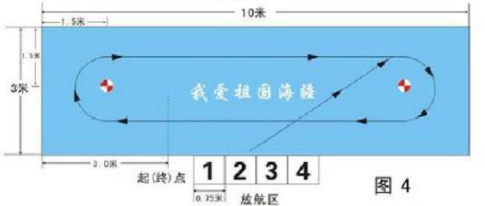

**“中华鲟”电动鱼雷航行竞速赛场地**

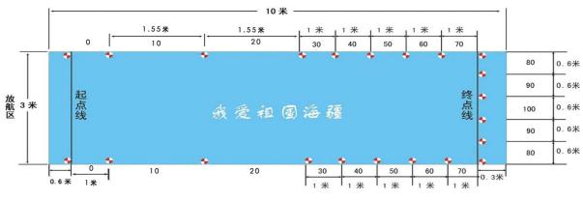A 30

B

**“海警船”电动智能控制任务竞速赛场地**

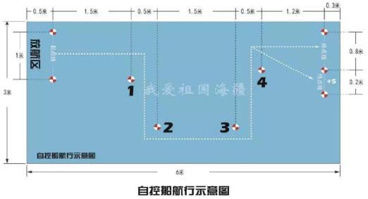

|  |
| --- |
|  |

|  |  |
| --- | --- |
| 常州市科学技术协会 | 2024 年 4 月 22 日印发 |

|  |
| --- |
|  |